系统缓存清理工具软件 V1.0
用户操作手册
安全扫描 · 白名单清理 · 演示模式
软件版本 | V1.0
适用系统 | Windows 10 / Windows 11（x64）
运行框架 | .NET 8 Desktop Runtime
文档日期 | 2026年7月23日
请在执行真实缓存清理前仔细阅读安全提示。

1. 软件概述与安全声明

1.1 软件简介
《系统缓存清理工具软件 V1.0》是一款专为 Windows 平台打造的专业系统缓存清理工具。软件通过直观的可视化界面，帮助用户快速扫描并安全清理系统中可释放的缓存垃圾文件，从而提升磁盘可用空间与系统运行效率。

1.2 安全原则与防护承诺
- 白名单路径防护：仅在系统预设的通用白名单路径（用户临时文件目录、系统 Temp 目录、浏览器缓存目录等）下工作，绝不擅自越界删除非白名单目录或关键系统文件。
- 重解析点（Junction/符号链接）跨目录防护：扫描与清理阶段自动识别并跳过带 ReparsePoint 属性的目录或文件，不跟随其进入其他位置。
- 只读扫描：文件扫描过程为完全只读操作，不会修改或删除任何文件。
- 免提权运行：软件无需系统 Administrator 或 UAC 提权请求，在普通用户权限下安全运行。由于权限不足或被排他性占用的文件将被自动跳过并记录在日志中。

2. 运行环境与启动方式
- 操作系统：Windows 10 或 Windows 11，x64。
- 开发运行：需要安装 .NET 8 SDK。
- 发布版运行：当前产物为框架依赖发布，目标电脑需要安装 .NET 8 Desktop Runtime。
- 普通模式：直接双击 SystemCacheCleaner.exe，或不带参数启动。
- 演示模式：在 PowerShell 中执行 .\SystemCacheCleaner.exe --demo。

3. 软件界面与功能区说明

3.1 主界面布局
软件主界面包含以下核心功能区域：
1. 标题栏与窗口状态区：显示软件名称“系统缓存清理工具软件 V1.0”及当前运行模式标志（普通模式或演示模式）。
2. 系统磁盘信息卡片区：展示当前 Windows 系统所在磁盘的驱动器名称、已用空间、总容量及使用百分比。
3. 主工作与结果展示区：
- 扫描前：展示准备就绪引导提示。
- 扫描后：展示各分类卡片（分类名称、说明、危险等级、勾选复选框、搜索到的文件数量及预估释放大小）。
4. 底部状态与操作区：展示选中的统计摘要（例如：“已选择 2 类，预计可释放 12.50 MB”）、当前操作状态提示，以及“开始扫描”、“立即清理”、“查看清理报告”等功能按钮。
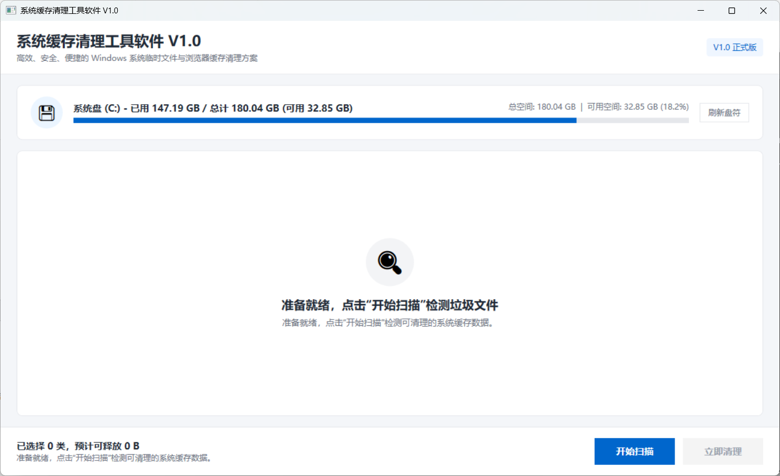
图 1 软件主界面初始状态

4. 两种运行模式详解
为了满足正式清理与测试演示的不同需求，软件支持两种运行模式：
模式类型 | 启动方式 | 特征与行为描述
普通模式 (正式模式) | 双击 SystemCacheCleaner.exe 直接运行 | 扫描并清理系统真实的本地 Temp 与缓存目录。
演示模式 (Demo Mode) | 命令行/ PowerShell 中带参数运行： / SystemCacheCleaner.exe --demo | 顶部显示黄色提示横幅；仅扫描并清理 %LOCALAPPDATA%\SystemCacheCleaner\DemoCache\ 隔离目录下的测试数据，绝不破坏真实环境。

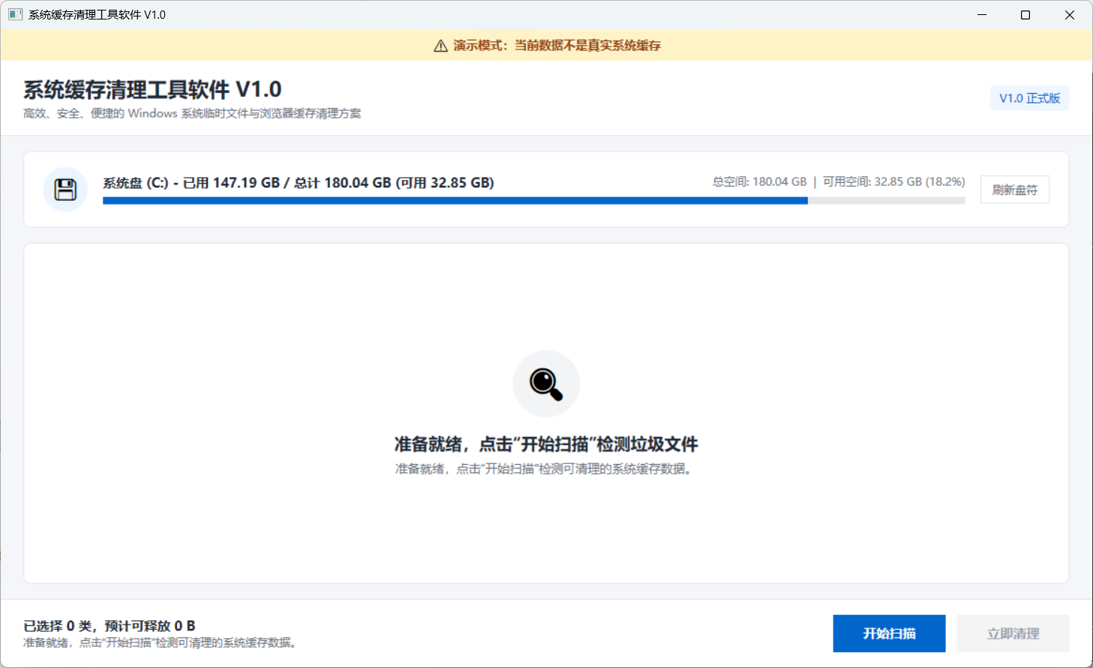
图 2 演示模式提示横幅

5. 标准操作流程
标准的缓存清理业务闭环分为以下五个步骤：
1 扫描缓存 | 2 查看并选择 | 3 确认并清理 | 4 查看报告 | 5 重新扫描

步骤 1：启动扫描
1. 打开软件，点击右下角的 “开始扫描” 按钮。
2. 软件将遍历白名单目录中的缓存文件。扫描期间，右下角显示红色 “取消扫描” 按钮，底部状态栏实时显示当前类别和已发现文件统计。

步骤 2：查看与勾选结果列表
1. 扫描完成后，主界面展示白名单分类列表。
2. 软件默认自动勾选安全等级为“低风险”的常用缓存项（如“用户临时文件”、“ Edge 浏览器缓存”），而将“Windows 系统 Temp”设为默认取消。
3. 用户可根据需要手动复选或取消勾选特定分类。底部的汇总文本将根据勾选状态实时刷新预估可释放的总空间大小。
4. 本手册采用“全选清理”演示：完成图 3 截图后，再勾选“Windows 临时文件”，使三个类别全部选中。
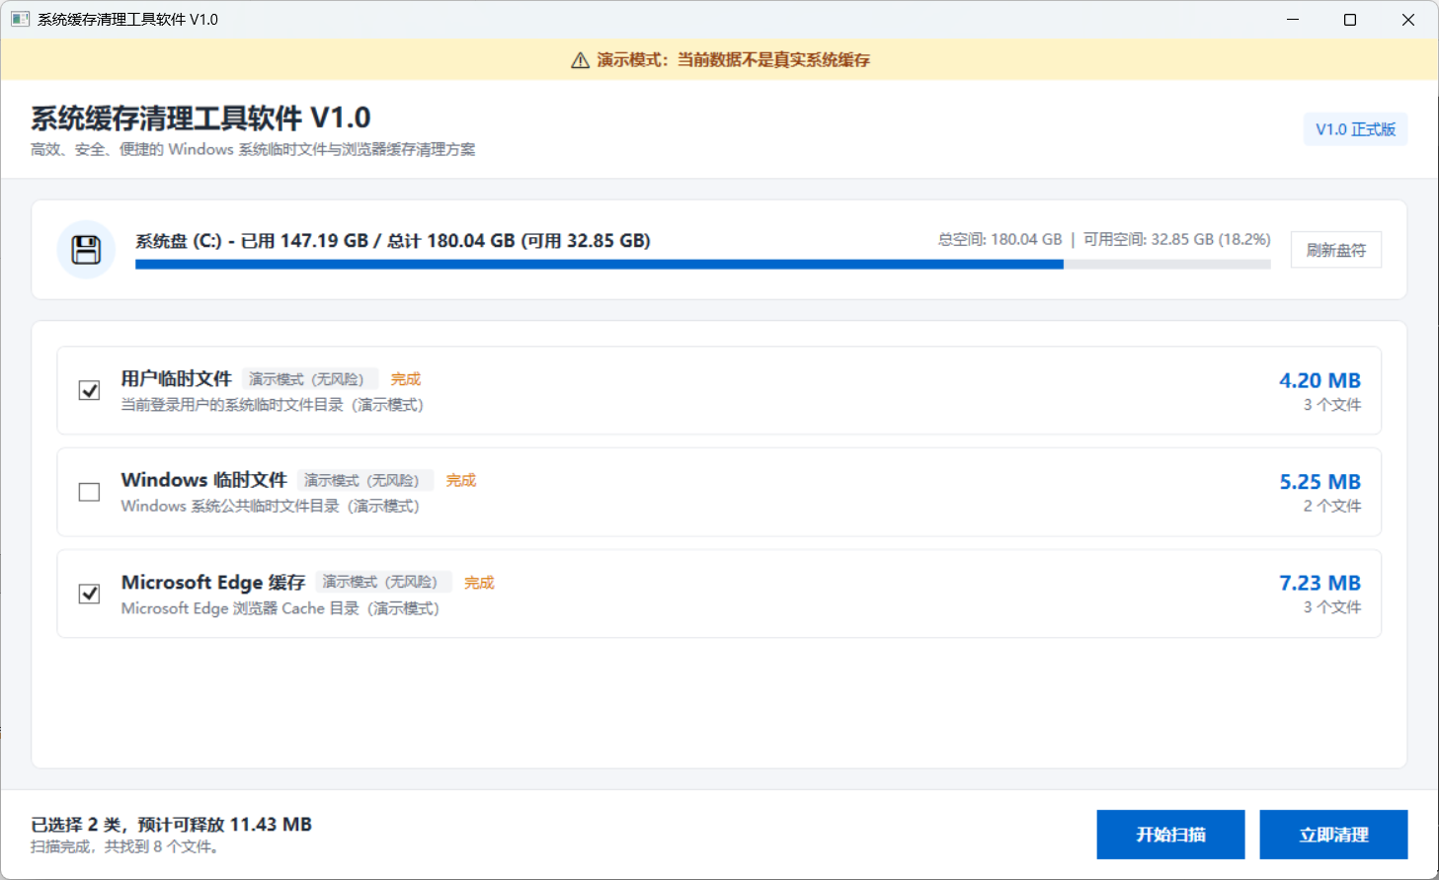
图 3 演示数据扫描结果

步骤 3：调起清理与二次确认
1. 勾选完毕后，点击右下角的 “立即清理” 按钮。
2. 软件将自动弹出一个模态对话框 “确认执行缓存清理”。
3. 对话框中将明确列出即将清理的分类列表、文件总数和预计释放空间，并提示无法安全处理的文件不会被强制删除，而会记录在清理报告中。
4. 若需要继续清理，点击 “确认清理”；若希望放弃，点击 “取消”。
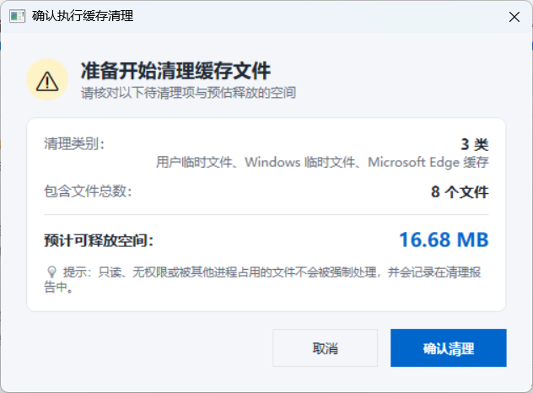
图 4 全选清理二次确认窗口

步骤 4：清理执行与报告呈现
1. 点击确认清理后，软件将进入清理状态，底部状态描述实时更新已处理文件数和已释放空间。
2. 清理结束后，软件会自动弹出 “清理报告” 对话框：
- 若所有被选文件均成功清理，顶部显示绿色 “清理完成” 标识。
- 若存在因独占锁定、只读或权限限制而被跳过/失败的文件，顶部显示橙色 “部分完成” 标识，并在下方列表中列出具体文件路径及解释原因（绝不误显“全部成功”）。
3. 主界面底部的系统盘已用空间与可用容量将自动完成刷新。
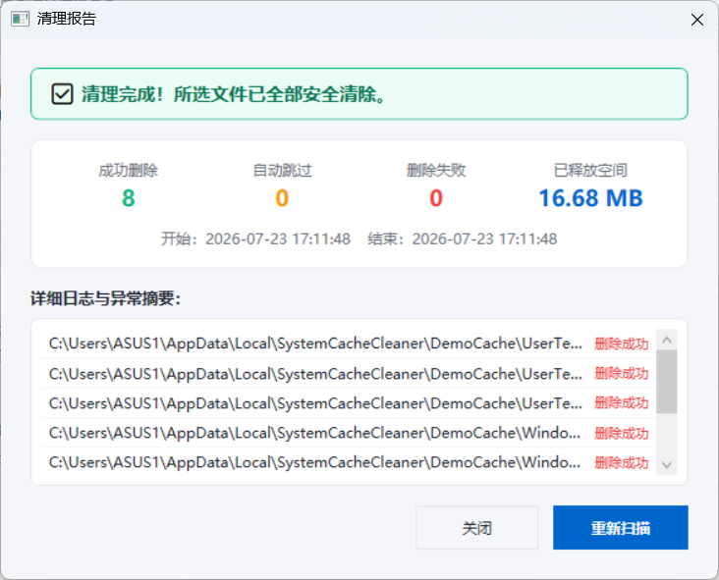
图 5 清理报告

步骤 5：重新扫描闭环
1. 在清理报告弹窗中，点击 “重新扫描” 按钮（或关闭报告后在主界面点击“重新扫描”）。
2. 软件将清空旧的快照，重新检索系统磁盘，已删除的文件将不再出现，业务流程实现完全闭环。
3. 本次演示全选了三个类别，因此重新扫描后三个类别均应显示 0 个文件和 0 B。
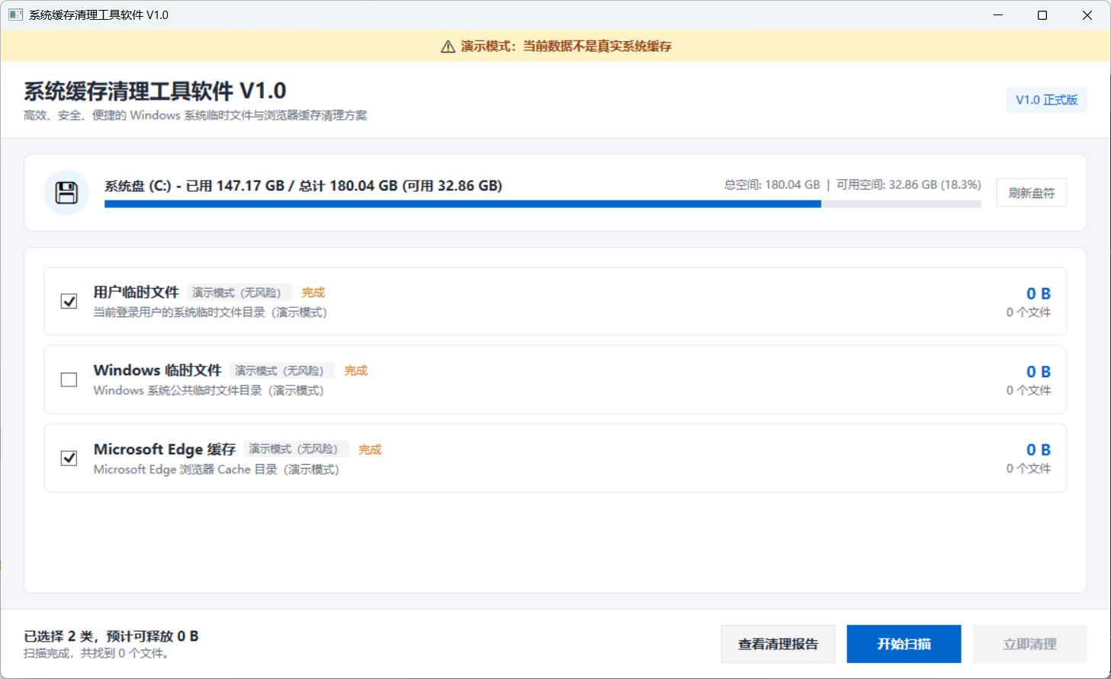
图 6 清理后的重新扫描结果

6. 常见问题与排查指南

Q1: 为什么清理报告中显示“删除失败：文件被独占锁定”？
- 解答：这属于正常安全机制。部分 Temp 或缓存文件（例如当前正在运行的浏览器或后台系统服务所打开的文件）处于被独占打开状态 (FileShare.None)。软件遵循安全原则，不会强行杀死进程或破坏文件句柄，会自动将其安全跳过并记录在报告中。建议关闭对应后台软件后重新扫描清理。

Q2: 在扫描中或清理中关闭窗口会发生什么？
- 解答：软件具备完整的生命周期关怀保护。
- 在扫描中点击关闭窗口：软件将弹出对话框确认，点击确认后会发出取消信号并安全关闭。
- 在清理中点击关闭窗口：软件将弹出警示框提示“停止后已删除的文件无法恢复”，确认后软件将停止开始新的文件删除，等待当前正在进行的文件处理完毕后优雅退出，绝不产生无响应残留进程。

Q3: 如何在测试环境初始化模拟演示数据？
- 解答：请打开 PowerShell，进入项目工具目录并运行：
powershell -ExecutionPolicy Bypass -File .\tools\Prepare-DemoData.ps1
运行后即可配合 --demo 参数进行受控演示。

